Общие сведения
Муниципальное бюджетное общеобразовательное учреждение «Простинская основная общеобразовательная школа» Нижнекамского муниципального района Республики Татарстан
Юридический адрес: 423553, Республика Татарстан, Нижнекамский муниципальный район, Простинское сельское поселение, село Прости, ул. Школьная, д.8.
Фактический адрес: 423553, Республика Татарстан, Нижнекамский муниципальный район, Простинское сельское поселение, село Прости, ул. Школьная, д.8.
Руководители образовательного учреждения:
Директор (руководитель) Гайнуллин Ильназ Рифхатович 44-98-49
Заместитель директора
по учебной работе Новикова Ирина Сергеевна 44-98-49
Заместитель директора
по воспитательной работе Ющева Мария Викторовна 44-98-49
Ответственные работники муниципального органа образования
заместитель руководителя Исполнительного комитета
Нижнекамского муниципального района –
начальник управления образования Фаретдинов Айдар Рафисович 47-30-37
Ответственные от
Госавтоинспекции __________________________________________
(должность) (фамилия, имя, отчество)
_______________________________________
(должность) (фамилия, имя, отчество)
______________
(телефон)
Ответственные работники
за мероприятия по профилактике
детского травматизма заместитель директора по воспитательной работе Ющева Мария Викторовна 44-98-49__

Руководитель или ответственный работник дорожно-эксплутационной организации,
осуществляющей содержание улично- дорожной сети (УДС)
______________________________________________________________
(фамилия, имя, отчество) (телефон)

Руководитель или ответственный
работник дорожно-эксплуатационной
организации, осуществляющей
содержание технических средств
организации дорожного
движения (ТСОДД)
_____________________________________
(должность) (фамилия, имя, отчество)

Количество учащихся _______________________30____________________________
Наличие уголка по БДД ________рекреация 2 этажа_______________________________
Наличие класса по БДД _________________________-___________________________
Наличие автобуса в образовательном учреждении _____________-________________
Владелец автобуса __________________________________-______________________
Время занятий в образовательном учреждении:
1-ая смена: 8.30-14.35 (период)
2-ая смена: нет
Внеклассные занятия: 14.00-16.00 (период)
Телефоны оперативных служб:
112 - единый номер экстренных служб
МТС - 010-пожарная служба
020-полиция
030-скорая помощь
040-аварийная газовая служба
БИЛАЙН - 001-пожарная служба
002-полиция
003-скорая помощь
004-аварийная газовая служба
МЧС – 30-13-54; 30-34-97

Содержание
- План-схемы образовательного учреждения.
1. Район расположения образовательного учреждения, пути движения транспортных средств и детей (обучающихся, воспитанников).
2. Организация дорожного движения в непосредственной близости от образовательного учреждения с размещением соответствующих технических средств организации дорожного движения, маршруты движения детей и расположение парковочных мест.
3. Маршруты движения организованных групп детей от образовательного учреждения к стадиону, парку или спортивно-оздоровительному комплексу.
4. Пути движения транспортных средств к местам разгрузки/погрузки и рекомендуемые безопасные пути передвижения детей по территории образовательного учреждения.

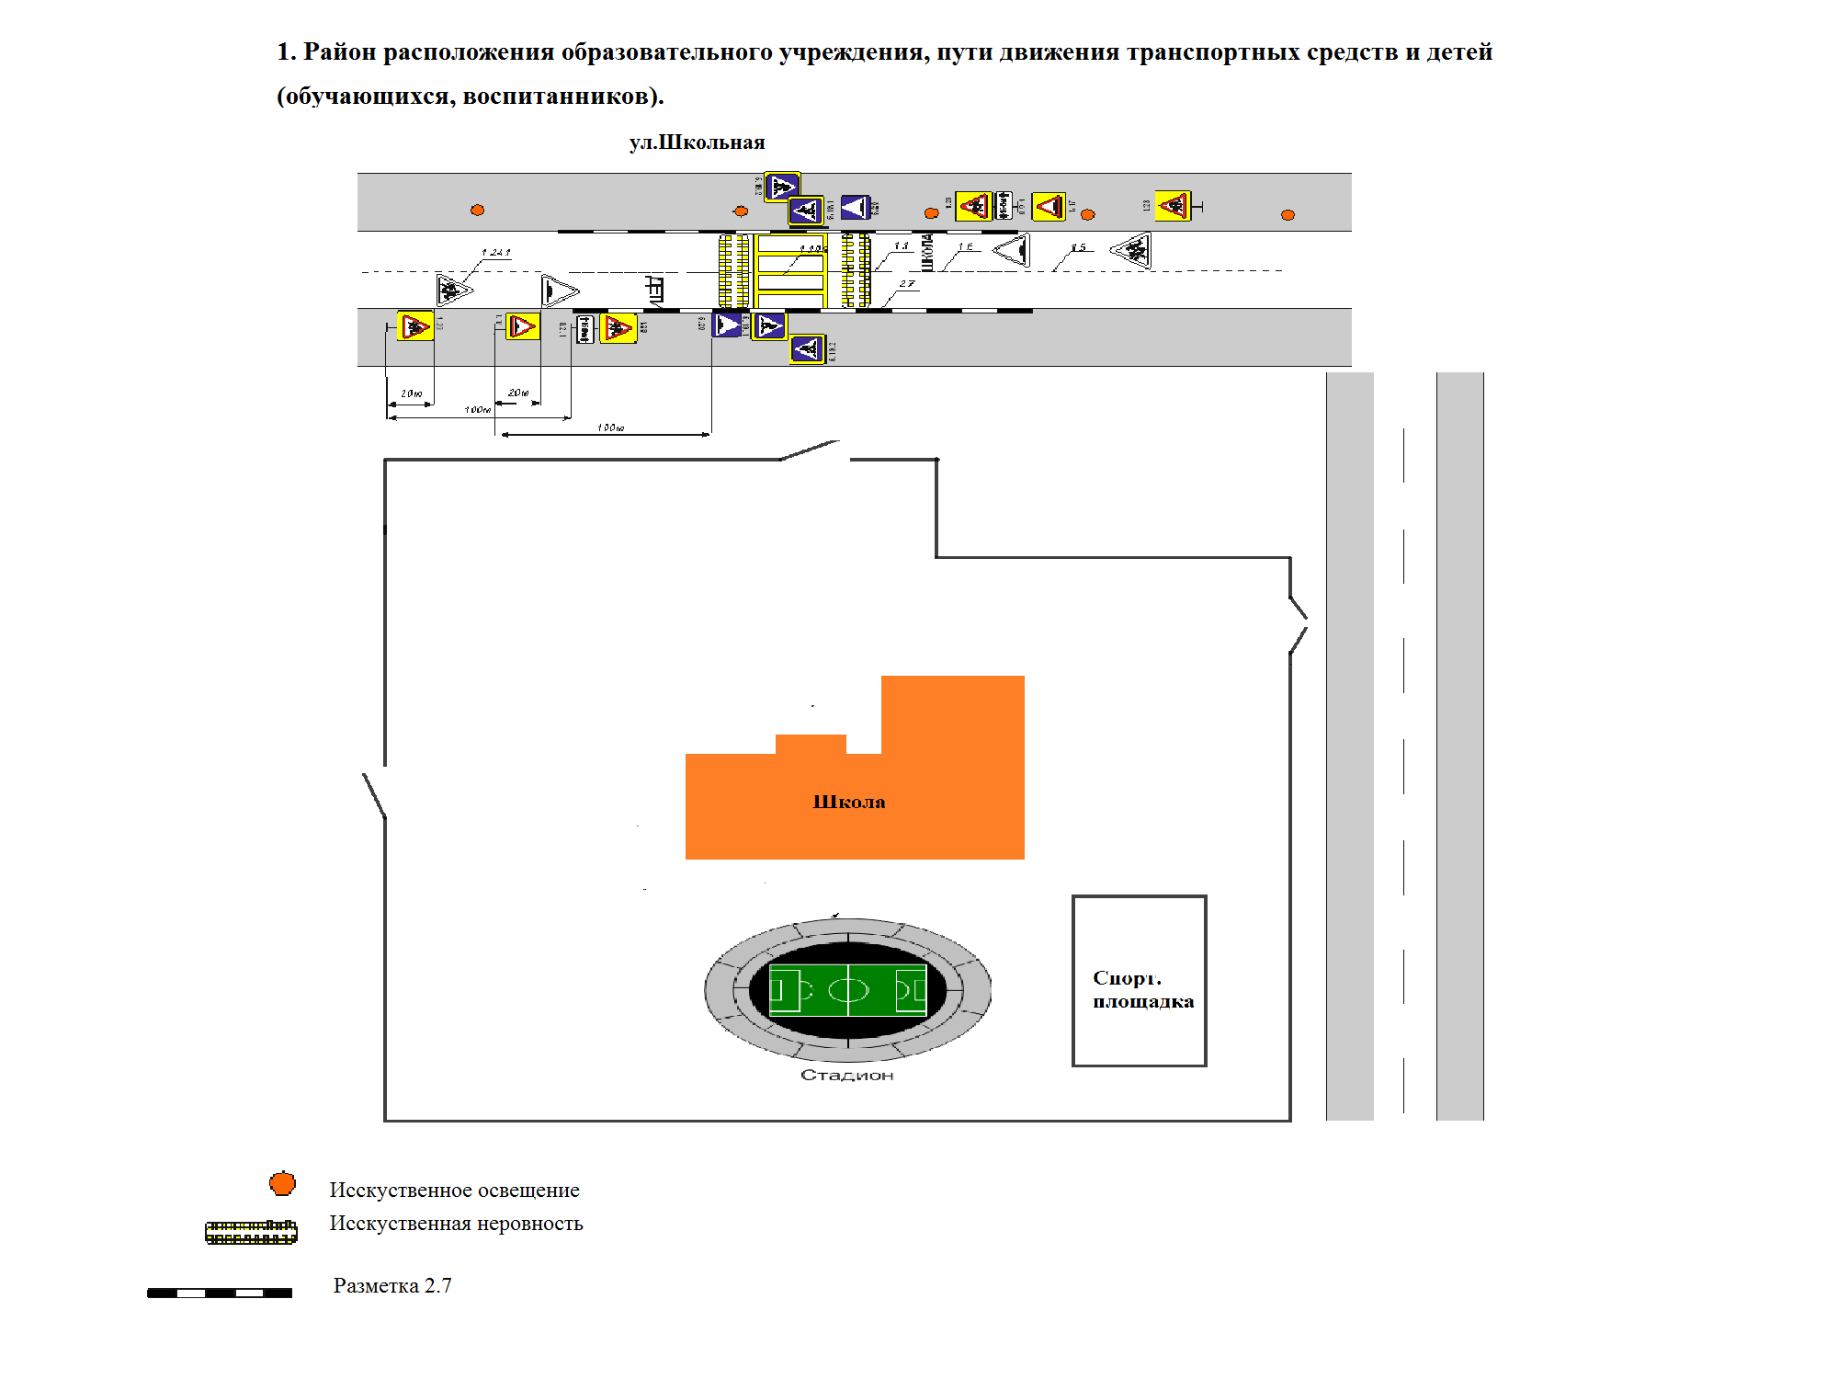
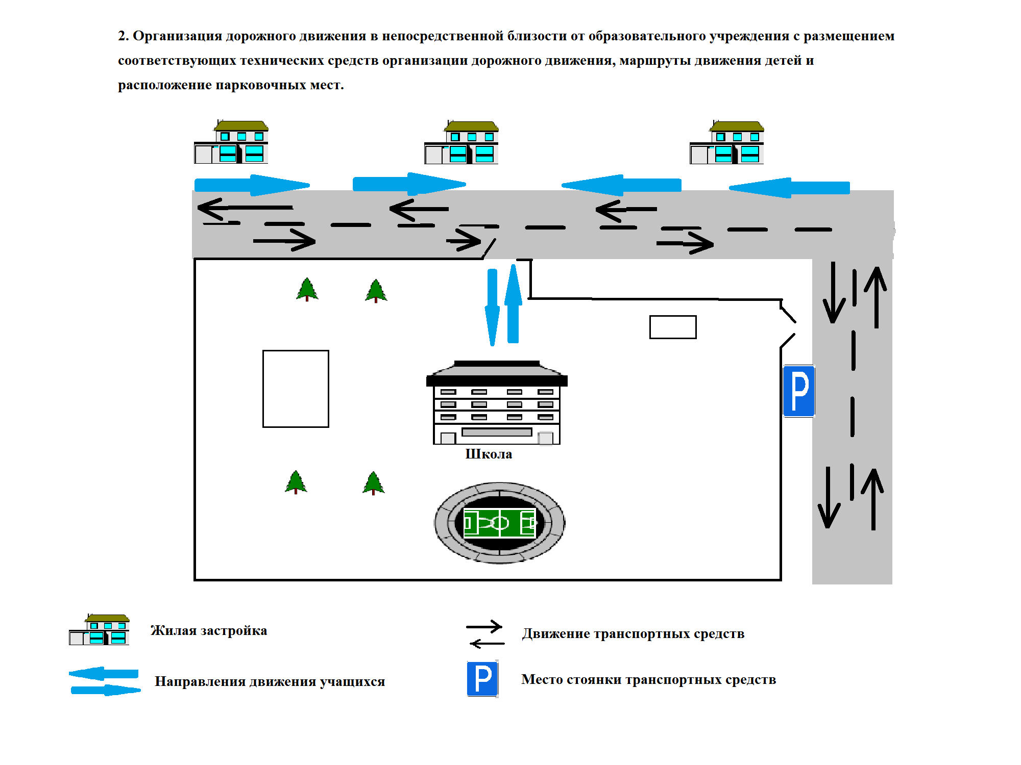
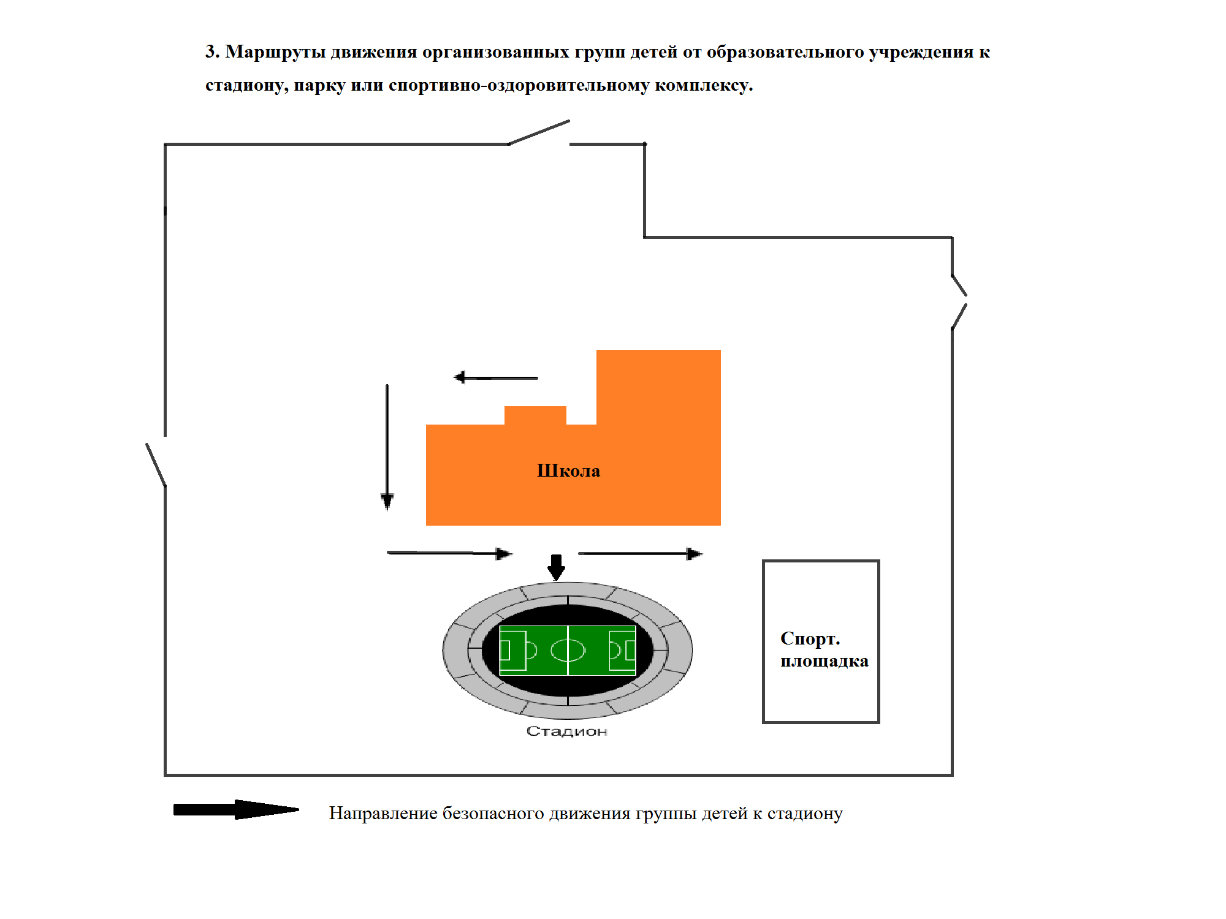

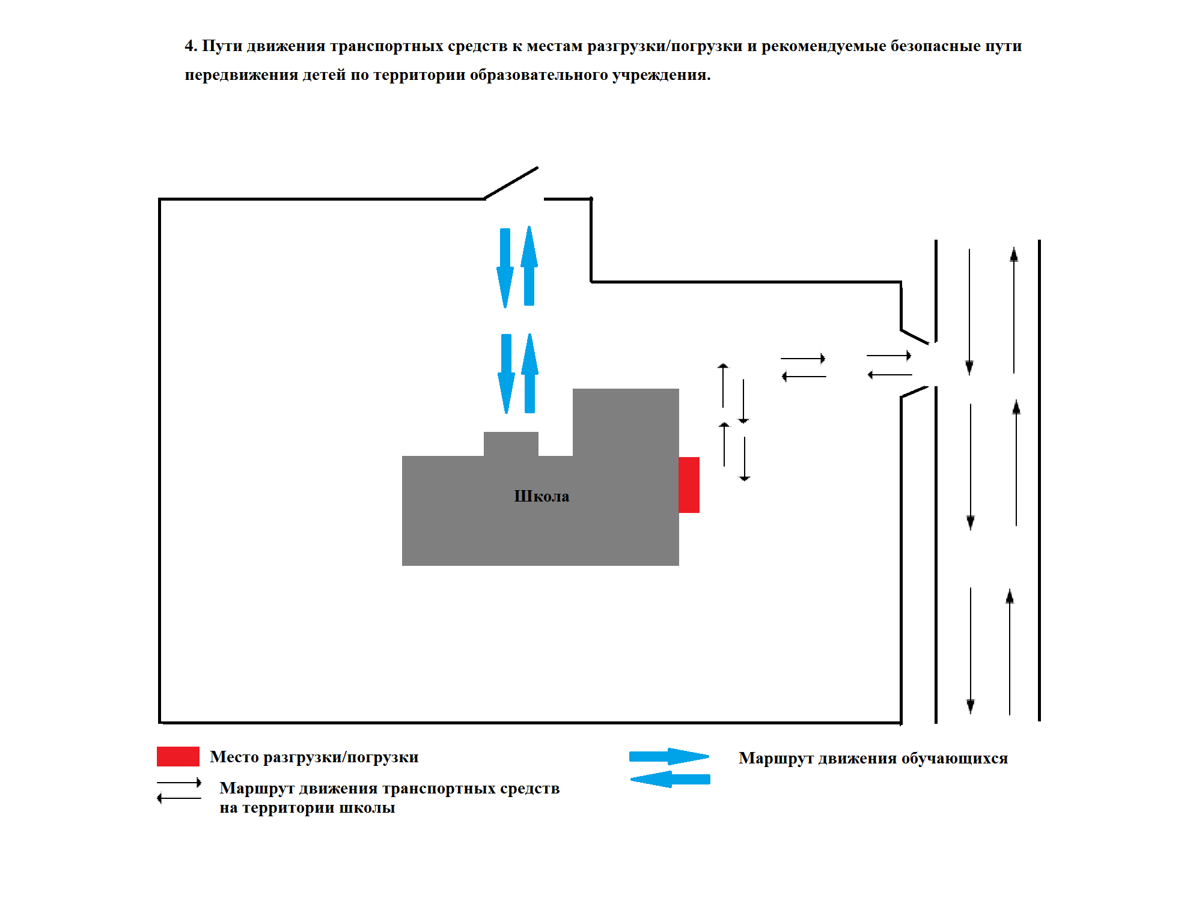

Дорожно-эксплуатационные организации ,осуществляющие содержание УДС и ТСОДД,несут ответственность в соответствии с законодательством Российской Федерации (Федеральный закон «О безопасности дорожного движения» от 10 декабря 1995г.№196_ФЗ,Кодекс Российской Федерации об административных правонарушениях ,Гражданский кодекс Российской Федерации).

